LENGUA Y LITERATURA
PROFESORA: BÁRBARA SORIA
CURSO: 4TO AÑO

Unidad III: El Renacimiento. El teatro isabelino. Contexto. Características fundamentales. Lectura de Macbeth de William Shakespeare.

EL TEATRO ISABELINO

El teatro isabelino se desarrolla en Inglaterra en los siglos XVI y XVII, es decir, fines del Renacimiento y principios del Barroco. Coincide con el reinado de Isabel I y Jacobo I, quienes impulsaron el drama, como una forma de fomentar el nacionalismo inglés (sobre todo con el teatro histórico).
En esa época, se organizaron las primeras compañías de actores patrocinados por capitalistas y aparecieron los edificios teatrales, ya que antes los actores eran nómadas.
Había salas públicas y privadas, el auditorio era muy heterogéneo y las entradas tenían diferentes valores. Los teatros eran suntuosos, había palcos, y ciertas personas podían acceder al escenario, por ejemplo, los patrocinadores. No había buena acústica, por eso, los actores impusieron un estilo basado en la declamación y exageración gestual para que el público entendiera. Además, no se mostraba un decorado, sino que se decía.
El edificio más representativo de aquella época fue el teatro “El globo”, en el cual trabajó Shakespeare.
En Inglaterra, los modelos clásicos llegaron en el Renacimiento de forma indirecta. El teatro isabelino corrompe el modelo clásico mediante la alternancia del verso y la prosa (esta última, como lo hemos señalado, para los parlamentos de los personajes cómicos o rústicos y para los pasajes de menor intensidad).
Sin embargo, este teatro tomó del Renacimiento los adelantos técnicos escénicos y el manejo de la lengua natural (verso blanco) para la representación; la puesta en escena era estable y no como en la Edad Media, que era itinerante. El tiempo de representación se acortó a dos o tres horas y se organizaron la estructura y la trama en actos y escenas.
El teatro isabelino nunca adoptó totalmente el canon renacentista, por eso se diferenció del teatro francés y del teatro italiano. Además, no cortó con el teatro medieval porque era requerido por el público y heredó de los misterios medievales tres nociones importantes, opuestas a la cosmovisión griega:
- La significación del tiempo: el paso del tiempo es central y va siendo construido por el héroe, mientras que el teatro griego cuenta con el tiempo mínimo necesario para la historia.
- La significación del sufrimiento: en el mundo cristiano el pecado es el que trae sufrimiento y no el disgusto de los dioses.
- La significación de la elección: es el héroe el que con otra elección hubiera podido evitar la fatalidad, su voluntad es la única responsable.
En la época isabelina no existía lo que conocemos como derechos de autor. Las compañías compraban las obras que se convertían en una propiedad más. Eran libretos que podían ser corregidos, alterados con entera libertad. Las obras se publicaban sin supervisión de los autores, muchas veces, en ediciones “pirata” a partir de la memoria de algún actor. Lo alarmante era, en este caso, la habilidad del nuevo adaptador, el impulso que le daba a la historia.
Y así, por un lado, actuando y por otro reacondicionando libretos para la escena, comienza la carrera de William Shakespeare en la ciudad de Londres.

EL PÚBLICO EN LA ÉPOCA ISABELINA

Al leer cualquiera de las obras de Shakespeare, hay que tener en cuenta que este dramaturgo compuso pensando en los intereses, a veces contradictorios, de una audiencia que provenía de todos los niveles sociales. Esto explica la mezcla de elementos distintos para contentar a los diferentes sectores:
- Muchos enredos, equívocos y muertes violentas para los “groundlings” que rodeaban de pie el escenario.
- Audacia expresiva, caracteres complejos y versos capaces de despertar la ilusión de ámbitos imaginarios para aquellos más sensibles, educados y amantes de la literatura.
- Discusión de los problemas religiosos, morales y sociales de la época para los intelectuales y filósofos.
- Reflexiones políticas, intrigas, traiciones, para los cortesanos.

ACTIVIDADES

- Teniendo en cuenta la lectura del documento de información, responda las siguientes preguntas.
- ¿Cuándo y dónde se desarrolla el teatro isabelino? ¿A quién le debemos su nombre?
- Describa brevemente cómo eran los teatros en ese entonces. ¿Cómo se llamaba el teatro más representativo de dicha época? ¿Quién actuaba en él?
- ¿Qué elementos tomó este teatro opuestos a la tragedia griega? ¿Encuentra alguna referencia a Edipo Rey? ¿Cuál?
- ¿Cómo estaba compuesto el público del teatro isabelino? Describa cada uno de ellos.

EL RENACIMIENTO
El sistema artístico cultural de la época de Shakespeare está dominado por el movimiento renacentista. Significa renacer del mundo clásico grecorromano. La antigüedad clásica es un momento lejano, perdido; pero a la vez recuperable y factible de revivir. Precisamente la fusión de lo antiguo y lo nuevo, la presentación de lo antiguo como nuevo, la ruptura del pasado reciente caracteriza la modernidad de los humanistas. Para algunos historiadores esta época marca el inicio de la condición moderna, anunciada por las ideologías de libertad (autonomía de la conciencia, libre albedrío) y de individualidad creadora (ansias de hallazgo y aplicación de verdades terrenales).
El renacimiento inglés estuvo marcado por los siguientes aspectos:
- Confianza en la razón más allá de la fe
- La teoría heliocéntrica. Copérnico postula el sistema astronómico en que el sol es el centro del universo y la tierra gira alrededor de él. A diferencia del sistema ptolemaico adoptado en la Edad Media que es un sistema geocéntrico.
- Antropocentrismo: el hombre adquiere mayor importancia.
- Maquiavelo escribe “El príncipe” (secularización del pensamiento político) donde explica cómo se debe gobernar. “El fin justifica los medios”.

CARACTERÍSTICAS DEL TEATRO DE SHAKESPEARE
- Abundancia de muertes violentas, batallas, engaños, equívocos y enredos.
- La presencia del “teatro dentro del teatro”.
- Frente a la ausencia de escenografía los actores debían recrearla en sus parlamentos.
- La doble trama (dos o más acciones historias simultáneas).
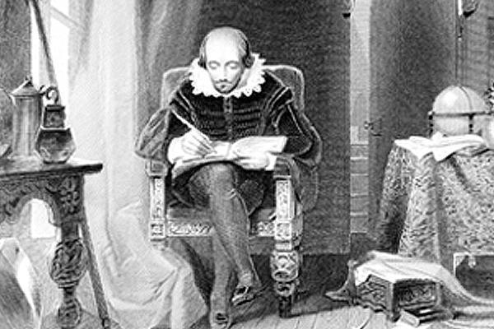
- Combinación en un mismo drama de elementos cómicos y trágicos.
- Empleo alternado de la prosa y el verso.
- Las obras comienzan in media res.
- Temática: la mayoría están inspiradas o tienen su origen en fuentes medievales como romances y crónicas.
- Presencia de personajes pasionales con una psicología compleja.
- Los personajes sin olvidar su línea de acción reflexionan sobre problemas universales, por ejemplo, el amor, el destino trágico, la maldad, etc.
- Los textos no están atados a las unidades de acción, tiempo y lugar.
- Empleo de monólogos.
Las tragedias presentan el siguiente ritmo trágico:
- Agon: presentación del conflicto.
- Pathos: es el camino del héroe, lo patético el sufrimiento.
- Anagnórisis: es la transición de la ignorancia al conocimiento. Se logra el reconocimiento del error, de la verdad.
- Epifanía: es la resolución del conflicto y se restablecimiento del orden, la vuelta al equilibrio. Esta etapa se agrega a los otros estadios griegos con el catolicismo. El héroe se sacrifica en pos de un bien común.

